**Лабораторная работа № 20**

**Тема:** **Программирование с использованием указателей и динамических массивов.**

**Задание:** Во всех последовательностях положительных чисел заменить значения элементов с максимальным и минимальным значением на среднее для этой последовательности.

**Текст программы:**

#include <iostream>

#include <cstdlib>

#include <ctime>

#include <climits>

using namespace std;

int main()

{

srand(time(NULL));

int n, count = 0;

double sum = 0;

cout << "n = ";

cin >> n;

double* a = new double[n];

int* a_max = new int[n];

int* a_min = new int[n];

for (int i = 0; i < n; i++)

{

*(a + i) = rand() % 10 - 3;

cout << *(a + i) << " ";

}

int max = -100;

int min = INT_MAX;

int count_max = 0, count_min = 0;

for (int i = 0; i < n; i++)

{

if (*(a + i) > 0)

{

sum += *(a + i);

count++;

if (*(a + i) == max)

{

*(a_max + count_max) = i;

count_max++;

}

if (*(a + i) > max)

{

count_max = 0;

max = *(a + i);

a_max[count_max] = i;

count_max++;

}

if (*(a + i) == min)

{

*(a_min + count_min) = i;

count_min++;

}

if (*(a + i) < min)

{

count_min = 0;

min = *(a + i);

a_min[count_min] = i;

count_min++;

}

}

else

{

if (count >= 1)

{

double average = sum / count;

for (int i = 0; i < count_min; i++)

{

*(a + *(a_min + i)) = average;

}

for (int i = 0; i < count_max; i++)

{

*(a + *(a_max + i)) = average;

}

max = -100;

min = INT_MAX;

count_max = 0, count_min = 0;

sum = 0;

count = 0;

}

}

}

if (count >= 1)

{

double average = sum / count;

for (int i = 0; i < count_min; i++)

{

*(a + *(a_min + i)) = average;

}

for (int i = 0; i < count_max; i++)

{

*(a + *(a_max + i)) = average;

}

}

cout << "\n ";

for (int i = 0; i < n; i++)

{

cout << *(a + i) << " ";

}

}

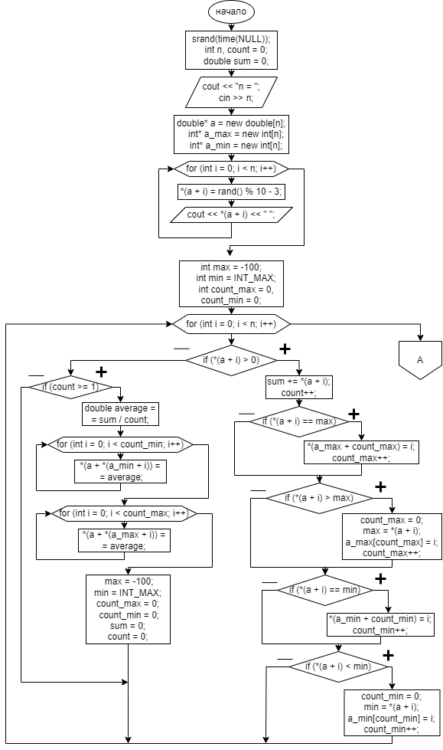**Блок-схема:**

